### Allegato 6 - Prospetto riepilogativo delle spese sostenute, articolato nelle voci del quadro economico risultante dal Decreto di finanziamento o quantificazione definitiva del finanziamento ai fini dell’erogazione del saldo

OGGETTO: [*titolo Operazione*] –a valere sull’Azione 10.7.1 del PO FESR 2014-2020

CUP__________________________________________  
Codice Caronte__________________________________

Prospetto riepilogativo delle spese sostenute

Il/La sottoscritto/a ……………………. nato/a a ……………………… (….) il…………… CF ………………….. Tel ……………. fax ……………… e-mail ………………….., in qualità di legale rappresentante del Beneficiario ammesso a contributo con Decreto di [*finanziamento*] [*quantificazione definitiva del finanziamento*] n. ___ del ___

**DICHIARA**

* che le spese sostenute e rendicontate sull’Operazione in oggetto sono riportate nel prospetti riepilogativi riportati di seguito e ammontano a Euro ___;
* che le spese rendicontate sono corredate da documentazione giustificativa completa e coerente, ai sensi della normativa nazionale e comunitaria di riferimento;
* che le spese rendicontate sono ammissibili, pertinenti e congrue e sono state sostenute e quietanzate nel periodo consentito dal Programma;
* che le spese rendicontate sono riferibili alle tipologie di spesa consentite dalla normativa comunitaria e nazionale di riferimento e per quanto previsto dal Programma, dall’Avviso pubblico di riferimento e dal Disciplinare di finanziamento accettato con formale adesione a mezzo di ………;
* che le spese rendicontate corrispondono specificamente ed esclusivamente ai costi sostenuti per la realizzazione dell’Operazione;
* che sulla documentazione contabile di spesa è stata apposta la dicitura “*Documento contabile finanziato a valere sul Programma Operativo Regionale Siciliana FESR 2014-2020 ammesso per l’intero importo o per l’importo di euro ______*”;
* di aver rispettato l’incidenza percentuale delle spese relative all’Operazione e che le stesse sono coerenti con quanto indicato nel quadro economico risultante dal Decreto di [*finanziamento*] [*quantificazione definitiva del finanziamento*] n. ___ del ___;
* di aver provveduto al caricamento nel Sistema Informativo Caronte di tutti i giustificativi di spesa relativi all’Operazione;
* di rendere la presente dichiarazione ai sensi del D.P.R. 28.12.2000 n. 445 e di essere consapevole delle responsabilità penali cui può andare incontro in caso di dichiarazione mendace e di esibizione di atto falso o contenente dati non più rispondenti a verità.

Prospetto riepilogativo generale per opere pubbliche:

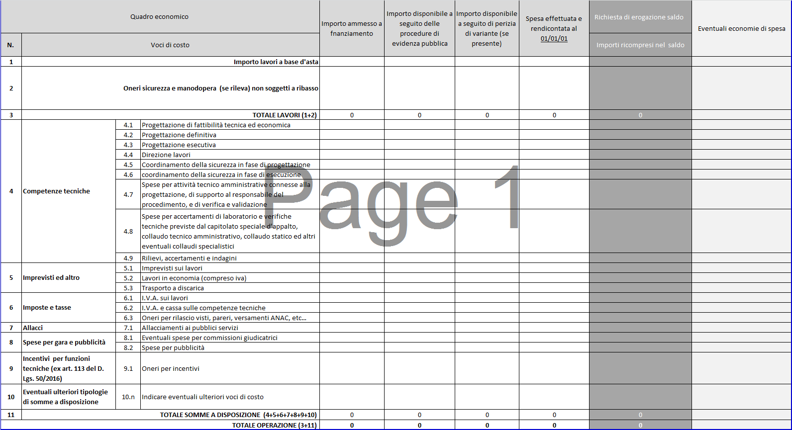

Prospetto riepilogativo generale per Acquisizione Beni/Servizi:



*indicare,le voci di costo nelle quali è articolato il bene/servizio oggetto di finanziamento

Prospetto sulla rendicontazione delle spese (sia per opere pubbliche che per acquisizione beni e servizi):

|  |  |  |  |  |
| --- | --- | --- | --- | --- |
| **Voci di costo** | **Estremi documento** | **Descrizione spesa effettuata** | **Importo  (€)** | **Importo totale voce di costo** |
| *Indicare codice voce di costo fra quelle presenti nell’allegato 7 (ad es. per lavori andrà indicato n. 1 e n. 2)* | *Indicare gli estremi del documento giustificativo della spesa (ad esempio fattura n. ........... del ........... ) che dovrà essere allegato al presente modello* | *Indicare le specificità della spesa rendicontata (ad esempio III SAL, contributo ANAC,progettazione esecutiva, etc...);* | *Indicare l’importo della singola spesa oggetto di rendicontazione* | *Indicare l’importo complessivo rendicontato nell’ambito della voce di costo* |
|  |  |  |  |  |
|  |  |  |
|  |  |  |
|  |  |  |  |  |
|  |  |  |
|  |  |  |
|  |  |  |  |  |
|  |  |  |
|  |  |  |
|  |  |  |  |  |
|  |  |  |
| **TOTALE SPESA RENDICONTATA** | | | | € |
| **ULTIMA EROGAZIONE FINANZIARIA ACQUISITA DALLA REGIONE SICILIANA** | | | | € |
| **Percentuale spesa rendicontata/ultima erogazione finanziaria acquisita** | | | | € _______  *(> * …% importo ultima erogazione)* |

**\*indicare percentuale**